Campo de Pensamiento Científico

(Química 11)



**¿CÓMO AFECTA LA ALTURA A LOS DEPORTISTAS?**

Muchos deportistas de élite y clubes realizan la pretemporada en las montañas debido a los beneficios que se consiguen. Entrenar en la altura como medio para obtener mejores resultados en las competiciones de larga duración ha sido y será una práctica muy difundida entre los deportistas en el ámbito internacional.

**GRADO 11 – SEMANA 5 – TEMA: QUÍMICA ORGÁNICA**

Todos los años en pretemporada, que es la época más dura para la mayoría de los deportistas debido a que es la época de la preparación física, muchos deportistas se desplazan a realizar esta fase de entrenamiento a sitios de gran altitud. La exigencia y el mirar todos los detalles tienen su explicación, y es que el calendario es muy largo y el estado físico es fundamental en la consecución de los objetivos propuestos por cada club. La elección de estos lugares de elevada altitud no es aleatoria, sobre todo en deportistas que practican deportes de larga duración.

A mayor altitud, menor presión atmosférica. Cuando cambiamos la altura también varía la concentración de oxígeno en nuestro cuerpo y, por ello, disponemos de una menor cantidad para nuestro organismo. En consecuencia, nuestro cuerpo desata una serie de reacciones debido al carácter de supervivencia automático del que cada persona posee, entre las que hay que destacar:

* Aumento de la frecuencia cardíaca; para suplir las necesidades de oxígeno a todos los tejidos, más aún si estos se encuentran bajo un esfuerzo físico.
* Aumento del número de respiraciones por minuto, para captar más oxígeno.
* Y, la más importante, el incremento de la hormona encargada de producir glóbulos rojos (eritropoyetina o EPO). Si aumenta la cantidad de glóbulos rojos también aumenta la cantidad de oxígeno transportado por la sangre, y en consecuencia el rendimiento es mayor cuando se vuelve a la altitud normal; momento en el cuál estas adaptaciones quedan guardadas por el organismo. Esta es la razón principal del entrenamiento en altura o también conocido con el nombre de entrenamiento bajo condiciones de hipoxia. El proceso de incremento de la EPO se produce a partir de los 5 o 7 días de entrenamiento bajo esas condiciones. Sin embargo, no es suficiente con irse a una altitud elevada; los expertos establecen una altura que debe oscilar entre los 2000 y los 2600 metros sobre el nivel del mar; desaconsejando sobrepasar los 3000 metros.



Pero lo más importante a destacar de todo lo que he comentado es que estas situaciones modifican de una manera distinta la fisiología de cada sujeto y hay que medir cuidadosamente lo que se hace con estos entrenamientos; por ello es vital NO realizarlo cada uno por su cuenta, sino que siempre debe ser un profesional de la salud (que suele formar parte del equipo deportivo) el que indique el sitio, lugar y las condiciones durante la pretemporada. Siempre bajo supervisión y monitorización de las constantes vitales de cada deportista.

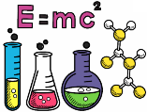

**QUÍMICA ORGÁNICA**

La química orgánica es la rama de la química que estudia una clase numerosa de moléculas que en su gran mayoría contienen carbono formando enlaces covalentes: carbono-carbono o carbono-hidrógeno y otros heteroátomos, también conocidos como compuestos orgánicos. Debido a la omnipresencia

del carbono en los compuestos que esta rama de la química estudia, esta disciplina también es llamada química del carbono.

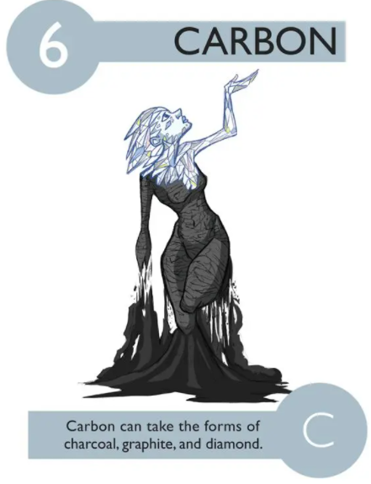El carbono puede formar más compuestos que ningún otro elemento, por tener la capacidad de unirse entre sí formando cadenas lineales o ramificadas Los átomos de carbono son únicos en su habilidad de formar cadenas muy estables y anillos, y de combinarse con otros elementos tales como hidrógeno, oxígeno, nitrógeno, azufre y fósforo.

**GRADO 11 – SEMANA 5 – TEMA: QUÍMICA ORGÁNICA**

**QUÍMICA DEL CARBONO**

El carbono es un elemento químico de número atómico 6 y símbolo C. Es sólido a temperatura ambiente. Dependiendo de las condiciones de formación, puede encontrarse en la naturaleza en distintas formas alotrópicas, carbono amorfo y cristalino en forma de grafito o diamante. Es el pilar básico de la química orgánica; se conocen cerca de 16 millones de compuestos de carbono, aumentando este número en unos 500.000 compuestos por año, y forma parte de todos los seres vivos conocidos. Forma el 0,2 % de la corteza terrestre. El átomo de carbono forma como máximo cuatro enlaces covalentes compartiendo electrones con otros átomos. Dos carbonos pueden compartir dos, cuatro o seis electrones.

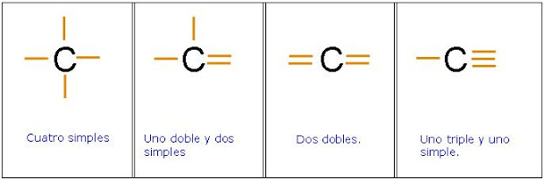

**ESTRUCTURA, CARACTERÍSTICAS Y PROPIEDADES DEL CARBONO**

|  |  |
| --- | --- |
| **ESTRUCTURA ATÓMICA** |  |
| **CARACTERÍSTICAS** | El carbono es un elemento notable por varias razones. Sus formas alotrópicas incluyen, sorprendentemente, una de las sustancias más blandas (el grafito) y la más dura (el diamante) y, desde el punto de vista económico, uno de los materiales más baratos (carbón) y uno de los más caros (diamante). Más aún, presenta una gran afinidad para enlazarse químicamente con otros átomos pequeños, incluyendo otros átomos de carbono con los que puede formar largas cadenas, y su pequeño radio atómico le permite formar enlaces múltiples. Así, con el oxígeno forma el dióxido de carbono (IV), vital para el crecimiento de las plantas, con el hidrógeno forma numerosos compuestos denominados genéricamente hidrocarburos, esenciales para la industria y el transporte en la forma de combustibles fósiles; y combinado con oxígeno e hidrógeno forma gran variedad de compuestos como, por ejemplo, los ácidos grasos, esenciales para la vida, y los ésteres que dan sabor a las frutas; además es vector, a través del ciclo carbono-nitrógeno, de parte de la energía producida por el Sol. |
| **PROPIEDADES QUÍMICAS DEL CARBONO** | Nombre: Carbono  Número atómico: 6  Valencia: 2, +4,-4  Estado de oxidación: +4  Electronegatividad: 2,5  Configuración electrónica: 1s2 2s2 2p2  Punto de ebullición (ºC): 4830  Punto de fusión (ºC): 3727  Masa atómica (g/mol): 12,01115  Densidad (g/ml): 2,26 |

**GRADO 11 – SEMANA 5 – TEMA: QUÍMICA ORGÁNICA**

**ESTADOS ALOTRÓPICAS DEL CARBONO**:

Algunos elementos químicos son capaces de ordenar sus átomos de distinta forma manteniendo el mismo estado de agregación (sólido, líquido o gas). Esta propiedad se conoce como ‘alotropía’ y cada uno de los ordenamientos posibles resultantes es una ‘forma alotrópica’. Se conocen cinco formas alotrópicas del carbono, además del amorfo: grafito, diamante, fullerenos, nanotubos y carbinos.

|  |  |  |  |
| --- | --- | --- | --- |
| **GRAFITO** | **DIAMANTE** | **FULLERENOS** | **NANOTUBOS** |
|  |  |  |  |



|  |
| --- |
| **CARBINOS** |
|  |

**HIBRIDACIÓN DEL CARBONO**: La hibridación del carbono consiste en un reacomodo de electrones del mismo nivel de energía (orbitales) al orbital del último nivel de energía. Los orbitales híbridos explican la forma en que se disponen los electrones en la formación de los enlaces, dentro de la teoría del enlace de valencia. A continuación, el cuadro nos muestra los tres tipos de hibridación del átomo de carbono:

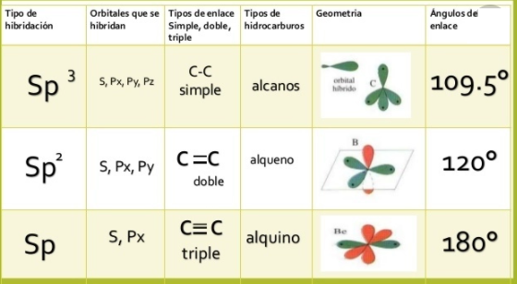

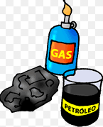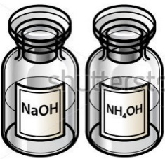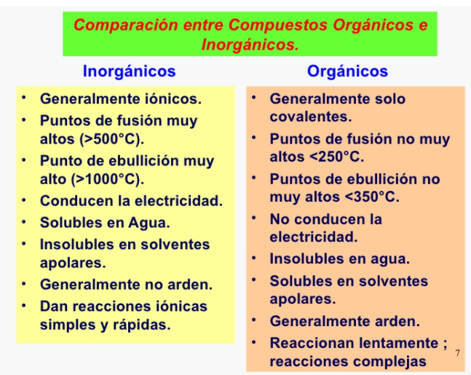

**GRADO 11 – SEMANA 5 – TEMA: QUÍMICA ORGÁNICA**



**ACTIVIDADES POR DESARROLLAR**

1. Con base a la lectura “¿CÓMO AFECTA LA ALTURA A LOS DEPORTISTAS?” Realiza un dibujo que represente cada parrafo del texto:

|  |  |  |  |
| --- | --- | --- | --- |
| **PÁRRAFO 1** | **PÁRRAFO 2** | **PÁRRAFO 3** | **PÁRRAFO 4** |
|  |  |  |  |

1. Las siguientes estructuras son moléculas orgánicas escribir debajo de cada una, el tipo de hibridación que presenta:

|  |  |  |  |  |
| --- | --- | --- | --- | --- |
|  |  |  |  |  |
|  |  |  |  |  |

1. Marca con una X si las afirmaciones que aparecen acontinuacion si son F (falsa) y V (verdadera):

|  |  |  |
| --- | --- | --- |
| **AFIRMACIONES** | **F** | **V** |
| El atomo clave para la quimica organica o la química de la vida es el carbono. |  |  |
| El Rubi es una de las formas alotrópicas del átomo de carbono. |  |  |
| Los compuestos organicos presentan enlaces covalentes |  |  |
| El número atómico del carbono es 8 |  |  |
| Los alquenos presentan un angulo de enlace de 120º |  |  |

1. Buscar en la siguiente sopa de letras las palabras sobre química orgánica:



**GRADO 11 – SEMANA 5 – TEMA: QUÍMICA ORGÁNICA**

1. Completar el siguiente mapa sinóptico sobre compuestos orgánicos e inorgánicos:

COMPUESTOS COMPUESTOS

ORGÁNICOS INORGÁNICOS

1. Los científicos encontraron dos sustancias nuevas, pero no sabe si son orgánicas e inorgánicas; pero tiene una lista de propiedades que le pueden ayudar a determinar a que grupo corresponde. Ayuda al científico a determinar cuál es la sustancia orgánica y cuál es inorgánica:



**SUSTANCIA A**

**Punto de fusión: 650ºC.**

**Conduce la electricidad.**

**Soluble en agua.**

**Punto de ebullición: 1500ºC.**

**Al ser colocado en el fuego no arde.**

**Estado de la materia sólido.**

**SUSTANCIA B**

**Punto de fusión: 50ºC.**

**No conduce la electricidad.**

**Soluble en éter.**

**Punto de ebullición: 150ºC**

**Al ser colocado en el fuego arde.**

**Estado de la materia líquido.**



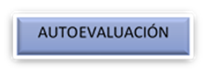

|  |  |  |  |  |  |
| --- | --- | --- | --- | --- | --- |
| **VALORA TU APRENDIZAJE** | | **SI** |  | **NO** | **A VECES** |
| **1. Cognitivo** | Identifica las propiedades, formas alotrópicas y el átomo que hace parte de las moléculas orgánicas. |  |  |  |  |
| **2.Procedimental** | Relaciona las temáticas vistas con situaciones de la vida cotidiana. |  |  |  |  |
| **3.Actitudinal** | El estudiante demuestra una buena actitud para el desarrollo de las actividades. |  |  |  |  |